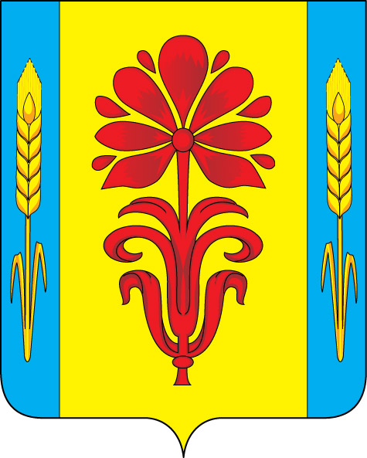

Совет депутатов
муниципального образования
Бугурусланский район Оренбургской области
(6 созыв)

РЕШЕНИЕ

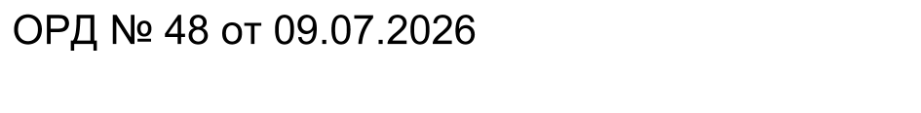

Об утверждении Устава муниципального образования
Бугурусланский муниципальный район Оренбургской области

Руководствуясь статьями 47 и 56 Федерального закона от 20.03.2025 № 33-ФЗ «Об общих принципах организации местного самоуправления в единой системе публичной власти», учитывая рекомендации публичных слушаний по проекту Устава муниципального образования Бугурусланский муниципальный район Оренбургской области, Совет депутатов муниципального образования Бугурусланский муниципальный район РЕШИЛ:
1.Утвердить Устав муниципального образования Бугурусланский муниципальный район Оренбургской области (далее – Устав) (прилагается).
2. Главе муниципального образования Бугурусланский муниципальный район Оренбургской области Полькину А.И. в течение 15 дней с момента принятия Устава в установленном законом порядке направить необходимый пакет документов в Управление Министерства юстиции Российской Федерации по Оренбургской области для государственной регистрации и размещения на портале Министерства юстиции Российской Федерации «Нормативные правовые акты в Российской Федерации» (http://pravo-minjust.ru, http://право-минюст.рф).
3. Глава муниципального образования Бугурусланский муниципальный район Оренбургской области Полькин А.И. обязан опубликовать зарегистрированный Устав в течение 7 дней со дня поступления из Управления Министерства юстиции Российской Федерации по Оренбургской области уведомления о включении сведений об уставе муниципального образования в государственный реестр уставов муниципальных образований Оренбургской области.
4. Направить сведения об официальном опубликовании Устава в Управление Минюста России по Оренбургской области в течение 10 дней после дня его официального опубликования.
5. Устав Бугурусланского муниципального района Оренбургской области вступает в силу после государственной регистрации и официального опубликования.
6. Организацию исполнения настоящего решения поручить главе муниципального образования Бугурусланский муниципальный район Оренбургской области Полькину А.И.
7. Настоящее решение вступает в силу после официального опубликования.

Глава муниципального образования А.И. Полькин
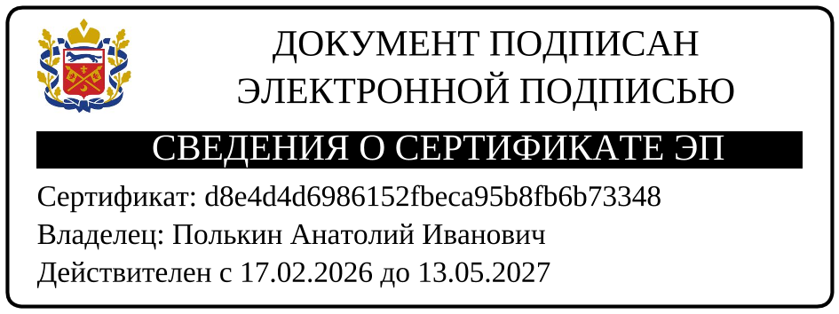

Председатель Совета депутатов В.Н. Ледяев
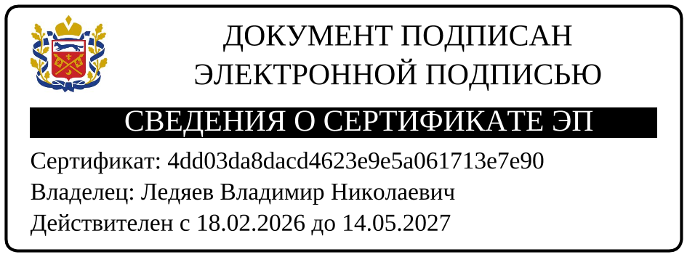

Разослано: | в дело, организационному отделу администрации, постоянной комиссии по бюджетной, налоговой и финансовой политике, собственности, экономическим вопросам, по вопросам муниципальной службы, правопорядку, по пожарной безопасности и труду, Бугурусланской межрайонной прокуратуре, СМИ

